Comportements et stratégies : partager des touts en parties égales
- L’élève prend un objet, mais a de la difficulté à le partager en parties égales, et les parties ne sont pas égales. | - L’élève partage des touts en 2 et 4 parties égales, mais a de la difficulté à couper ou plier des touts en d’autres nombres de parties égales (p. ex., 3, 6, 8). | - L’élève partage le tout en parties égales, mais  a de la difficulté à démontrer que ces parties  sont égales.  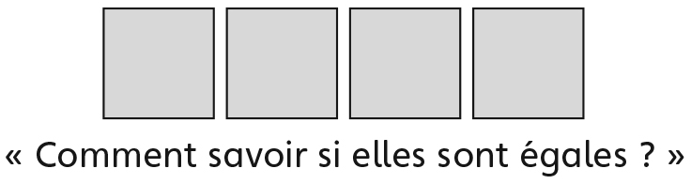
Observations et documentation
- L’élève partage le tout en parties égales, mais  a de la difficulté à nommer la partie (il ne  connaît pas les noms fractionnaires).  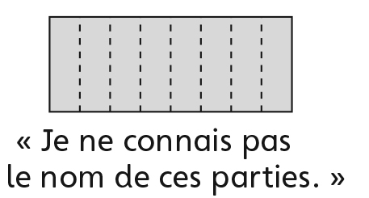 | - L’élève partage les touts en parties égales et peut nommer les parties, mais ne fait pas le lien entre la taille des parties et le nombre de parties égales dans un tout. | - L’élève réussit à partager des touts en parties égales, de nommer les parties et de faire le lien entre la taille des parties et le nombre de parties égales dans un tout.
Observations et documentation
